# PRAKTIKUM ALGORITMA DAN STRUKTUR DATA

**Quiz**



# Disusun oleh:

# DONI WAHYU SAPUTRO

# L200200169

**G**

**PROGRAM STUDI TEKNIK INFORMATIKA**

**FAKULTAS KOMUNIKASI DAN INFORMATIKA**

**UNIVERSITAS MUHAMMADIYAH SURAKARTA**

Source Code No 1,2 dan output 1 2 3

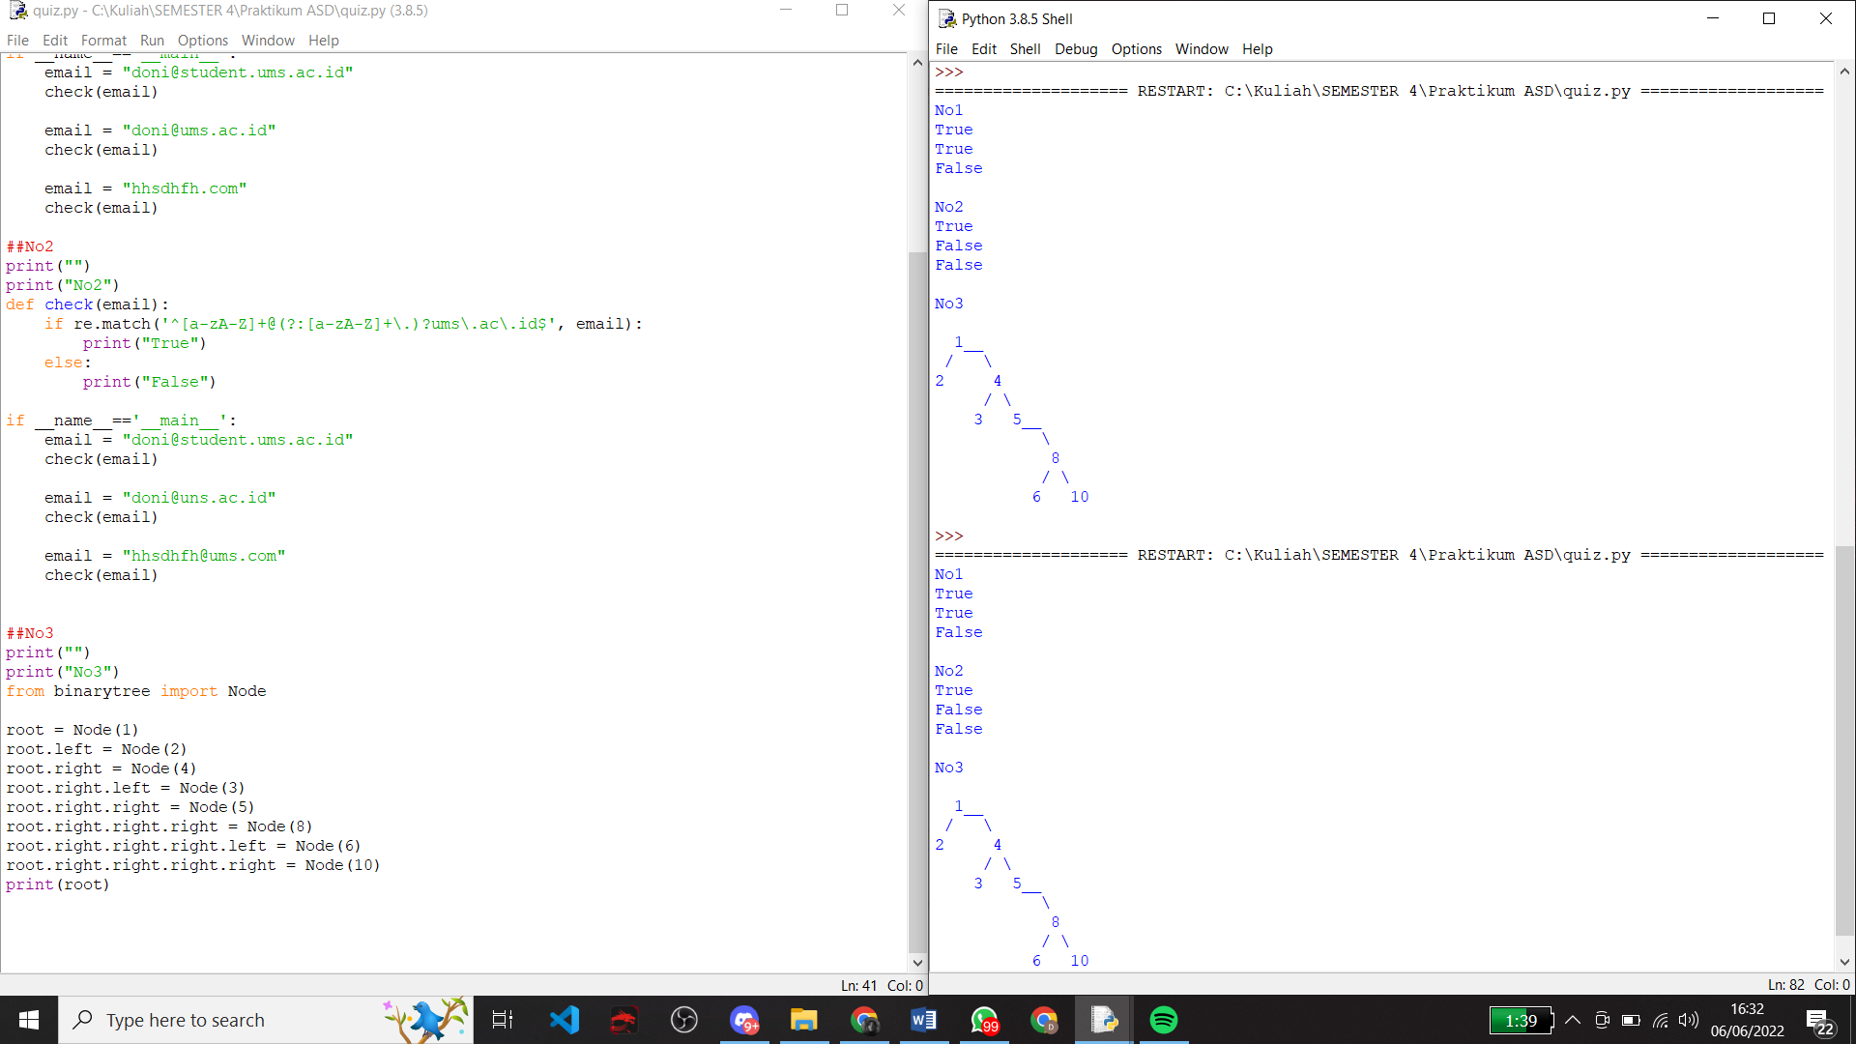

Source code no 3

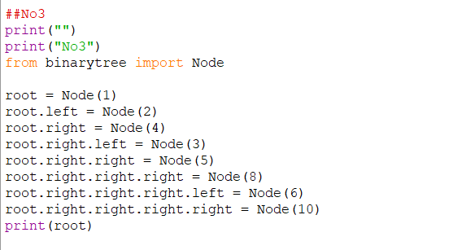

No4

**preorderTrav**:

cara mengecek preordeer yaitu dari Tengah,Kiri,Kanan

1 dicek tengah hasilnya true maka 1 ditulis,setelah sudah dicek tengah sekarang dicek kiri ada 2,2dicek tengah hasilnya true maka 2 ditulis,karena 1 sudah dicek ke kiri sekarang ke kanan ada 4,4 dicek tengah hasilnya true maka 4 ditulis,lalu 4 dicek ke kiri ada 3,3 dicek tengah hasilnya true maka 3 ditulis,4 karena tengah sudah dicek,kiri sudah dicek sekarang kanan ada 5,5dicek tengah hasilnya true maka 5 ditulis setelah 3,sekarang 5 dicek setelah tengah,dicek kiri false,dicek kanan ada 8,8 dicek tengah hasilnya true maka 8 ditulis,8 sudah dicek tengah sekarang dicek kiri ada 6,6 dicek tengah hasilnya true maka 6 ditulis,lalu kembali ke 8,8 sudah dicek tengah dan kiri,lalu sekarang dicek ke kana nada 10,10 dicek tengah hasilnya true maka 10 ditulis setelah 6.

Jadi urutanya 1,2,4,3,5,8,6,10

**inorderTrav**:

cara mengecek Kiri,Tengah,Kanan

1 dicek ke kiri ada 2,2 dicek ke kiri hasilnya false lalu dicek tengah true maka 2 dimasukan,lalu kembali ke angka 1,setelah dicek kekiri sekarang cek tengah dan hasilnya 1 true maka 1 dimasukkan,lalu ke kana nada 4,4 dicek kiri ada 3,3dicek kiri false lalu dicek tengah hasilnya true maka 3 dimasukan,kembali ke 4 sekarang 4 dicek ke tengah hasilnya true maka 4 ditulis,sekarang ke 5,5 dicek kiri false lalu dicek tengah hasilnya true maka 5 ditulis, sekarang ke 8,8 dicek kiri ada 6,6 dicek kiri false,dicek tengah true maka 6 ditulis, kembali ke 8 lagi,8 dicek tengah true maka 8 ditulis,dan yang terakhir 10,10 dicek kiri false,lalu dicek tengah hasilnya true yang terakhir adalah 10

Jadi urutannya 2,1,3,4,5,6,8,10

**postorderTrav**:

cara mengecek Kiri,Kanan,Tengah

1 dicek kiri ada 2,2 dicek kiri false,dicek kanan false,dicek tengah true maka 2 ditulis,kembali ke 1,karena 1 sudah dicek ke kiri sekarang dicek ke kanan ada 4,4 dicek kiri ada 3,3 dicek ke kiri false,dicek kanan false,dicek tengah true maka 3 ditulis,kembali ke 1,1 dicek kiri sudah,dicek kana nada 4,4 dicek kiri sudah dicek kana nada 5,5 dicek kiri false,dicek kanan ada 8,8 dicek kiri ada 6,6 dicek kiri false,kanan false,tengah true maka 6 ditulis.Kembali ke 1,1 dicek kana nada 4,4dicek kana nada 5,5dicek kana nada 8,8dicek kanan ada 10,1o dicek kiri false,kanan false,tengah true maka 10 ditulis setelah 6.Kembali ke 1,1 dicek kanan ada 4,4 dicek kanan ada 5,5 dicek kana nada 8,8 kiri sudah dicek,kanan sudah dicek,sekarang tengah dan hasilnya true maka 8 ditulis setelah 10.Kembali lagi ke 1,1 dicek kanan ada 4,4 dicek kanan ada 5,5 karena kanan sudah dicek sekarang tengah dan hasilnya true, maka 5 ditulis.Kembali ke 1,1 dicek ke kanan ada 4,4 karena sudah dicek kiri dan kanan,sekarang tengah dan hasilnya true maka 4 ditulis.Dan yang terakhir 1,1 kiri sudah dicek,kanan sudah dicek,sekarang tengah dicek dan hasilnya true maka 1 ditulis.

Jadi urutannya 2,3,6,10,8,5,4,1